Lesprogramma:

Vak | Blz | Extra uitleg bij het te maken werk | Dit heb ik klaar en zo ging het!
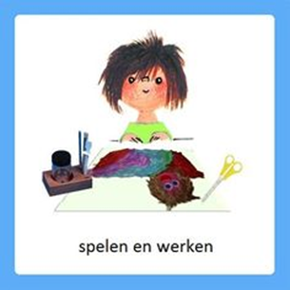 |  | - | Klaar:……..
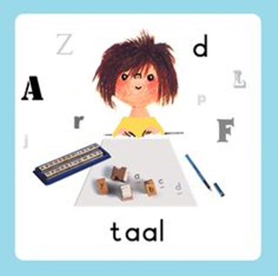 |  | Gynzy  Rijmen met woordjes van één klapje (1-lettergreep)  - Horen wat wel en niet rijmt met een kort woord  - Zelf rijmwoordjes bedenken  Schrijf een kort woord op een vel papier, zoals das, huis, boom, dak. Zet er een rondje rond en maak er een woordweb van. Laat het kind zoveel mogelijk (onzin)woordjes bedenken die rijmen op dit woord. Zet een streepje onder de woordjes die echt horen bij de Nederlandse taal. Herhaal dit één of twee keer. Misschien kan het iets moeilijk gemaakt worden door een tweelettergrepig woord te gebruiken, maar dan moet het kind op de éénlettergrepige woorden al goed kunnen rijmen.  Bedenk samen een aantal rijmzinnetjes met de woordjes die bedacht zijn, zoals: ik eet m’n prak, bovenop het dak. Ik spuit de room, op de boom.  Start Gynzy en ga aan de slag met beginnende geletterdheid, luisteren, rijmen, a, rijmen met 1-lettergreep. | Klaar:……..
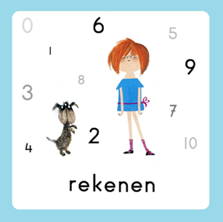 | 12 | Werkboekje p. 12  Wat hoort bij de zomer?  - Seizoenen kunnen benoemen  - Weten wat bij welk seizoen hoort  Verzamel een aantal voorwerpen die echt bij de zomer horen (zoals een zonnebril, zonnebrandcrème, een strandlaken, zwembandjes) en voorwerpen die bij de winter horen (handschoenen, muts, kaarsjes, warme deken). Stel vragen als wanneer wordt het gebruikt en waarom? Hoe noem je het? Wat hoort er nog meer bij?  Noem de rijtjes die hieronder staan en zeg dat er één ding niet bij hoort. Weet uw kind wat dat is en waarom het er niet bij hoort? Bij welk(e) seizoen(en) horen de woorden die bij elkaar horen?  nestje-eieren-tuinbank-vogel  steel-kin-wortel-bloem  hyacint-krokus-lieveheersbeestje-blauwe druifjes  slipper-sjaal-muts-handschoen  zonnebrandcrème-zonnebril-slee-zonnehoed  paraplu-regenjas-skies-regenlaarzen  Het werkblad van p. 12 mag gemaakt worden. Waarom maakt uw kind bepaalde keuzes? | Klaar:……..

Elke dag:
 | Psalm en Bijbelvertelling: Zie hiervoor het rooster wat u heeft gekregen en daarnaast het psalmrooster wat op de site staat |  | 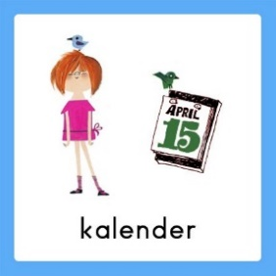 | Datum bekijken: Welke dag is het vandaag? Welk cijfertje hoort daarbij? Welke dag was het gisteren, eergisteren, morgen en overmorgen? Wat voor weer is het vandaag?
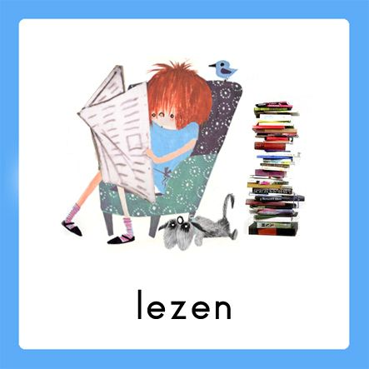 | Voorlezen is erg belangrijk voor de ontwikkeling van kinderen. Ze bouwen hierdoor hun woordenschat op en groeien in de taalontwikkeling. Belangrijk is om elke dag een kwartier voor te lezen. Bekijk hierbij ook de voorleestips .. |  | 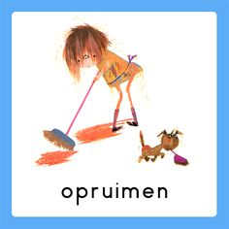  taakje | Papa en/of mama helpen met een taak. Helpen met een taak is goed voor bijv. de motoriek. U kunt denken aan:  Was ophangen: Voor het openknijpen van de knijpers is enige kracht nodig. Span een waslijn op ongeveer een halve meter boven de grond en laat je kind poppenkleertjes of zakdoeken ophangen.  -Sokken sorteren: Alle sokken weer netjes in paren sorteren  - Boterhammen smeren: Smeer voor iedereen de boterhammen voor de lunch
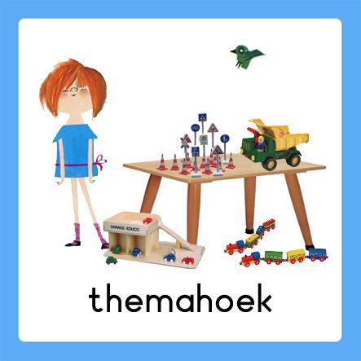  spelen | Spelen en rollenspellen is goed voor de ontwikkeling van de kinderen. Ze leren hierdoor veel vaardigheden, kennis en ervaringen die ze nodig hebben in de ‘echte’ wereld. |  | 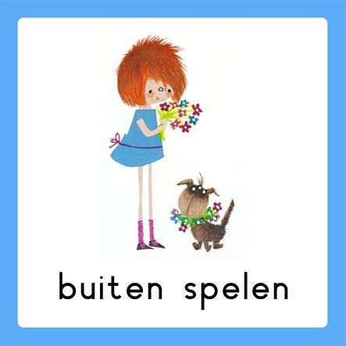 | Buiten spelen: door te bewegen komen we tegemoet aan de bewegingsdrang van jonge kinderen en hun motorische ontwikkeling wordt zo gestimuleerd. Ze leren situaties inschatten en kunnen ook hier een rollenspel spelen.
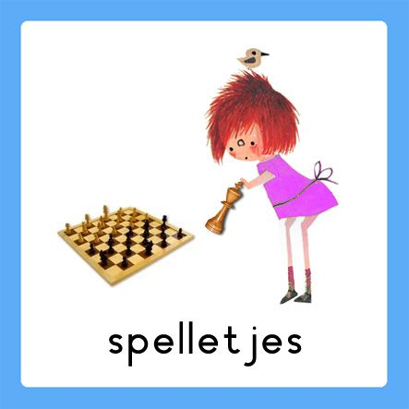 | Spelletjes: Er zijn veel verschillende leerzame spellen voor het jonge kind. Hierbij kunt u denken aan: memory, kwartet, puzzelen, Halli Galli en misschien hebben jullie zelf nog wel andere leerzame spellen in de kast staan.  Vaardigheden: tegen je verlies kunnen, op je beurt wachten, etc.. |  | 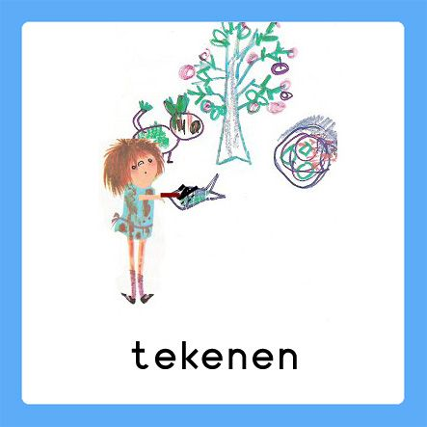 | Dit was mijn dag: Een terugblik op de dag en vervolgens tekenen wat je gedaan hebt. De kinderen bedenken een ‘zin van de dag’. Hier kunt u opdrachtjes aan koppelen, zoals: wat is de eerste/laatste letter/woord? Letters zoeken? Hoeveel woorden/letters heeft de zin? Etc..

